**Wydział Informatyki, Elektroniki i Telekomunikacji**

**Katedra Informatyki**



**Zegar do gier – przypominacz / budzik dla wielu**

**zdarzeń o charakterze cyklicznym**

**Podręcznik użytkownika**

**Damian Kudas, Michał Mrowczyk**

**5 czerwca 2013 r.**

Zawartość

1. Wstęp i krótki zarys funkcjonalności 3

2. Szczegółowy opis funkcjonalności 3

2.1 Ekran główny aplikacji 4

2.2 Ekran dodawania alarmów 6

2.3 Ekran usuwania alarmów 8

2.4 Ekran z listą alarmów 9

2.5 Ekran z definiowaniem godziny i minuty alarmu 10

2.6 Ekran z definiowaniem okresu alarmu 11

3. Hierarchia ekranów 12

# Wstęp i krótki zarys funkcjonalności

W rozdziale 2 znajduje się szczegółowy opis funkcjonalności.

W rozdziale 3 znajduje się diagram przedstawiający zależności między ekranami, które użytkownik może odwiedzać w czasie korzystania z aplikacji.

Produkt umożliwia:

* Tworzenie alarmów (obejmuje definiowanie parametrów alarmu: dźwięk alarmu, głośność alarmu, nazwa alarmu, nazwa gry do której alarm jest przypisany, głośność alarmu, definiowanie domyślnego okresu alarmu)
* Usuwanie alarmu z listy (usuwamy wpisując nazwę alarmu, który chcemy usunąć)
* Modyfikowanie parametrów alarmów (wygodne GUI (graficzny interfejs naszej aplikacji) umożliwia zmianę okresu alarmu (czasu co jaki jest odgrywany) oraz przestawianie alarmu na konkretną godzinę i minutę).
* Pokazywanie listy dostępnych alarmów (wyświetlanie ich nazw w liście alarmów)
* Zatrzymywanie odgrywanego w danej chwili alarmu (za pomocą przycisku STOP)

Ponadto produkt sam dba o synchronizację alarmów, czyli użytkownik może określić czas alarmu podając godzinę i minutę rozpoczęcia alarmu lub okres co jaki alarm ma być odgrywany, a aplikacja inteligentnie uwzględni te parametry.

W przypadku awarii definiowane alarmy jak i zmiany na tych alarmach są uwzględniane i zapisywane, w taki sposób, że użytkownik nie musi martwić się o utratę danych.

# Szczegółowy opis funkcjonalności

W tym rozdziale opisujemy funkcjonalność aplikacji z punktu widzenia użytkownika.

Prezentujemy zbiór zrzutów ekranu wraz z opisem ich znaczenia.

Prezentację naszej aplikacji rozpoczynamy od ekranu głównego, a następnie przechodzimy po kolejnych ekranach, w takim porządku, aby użytkownik mógł zaznajomić się z funkcjonalnością programu w sposób systematyczny.

## 2.1 Ekran główny aplikacji

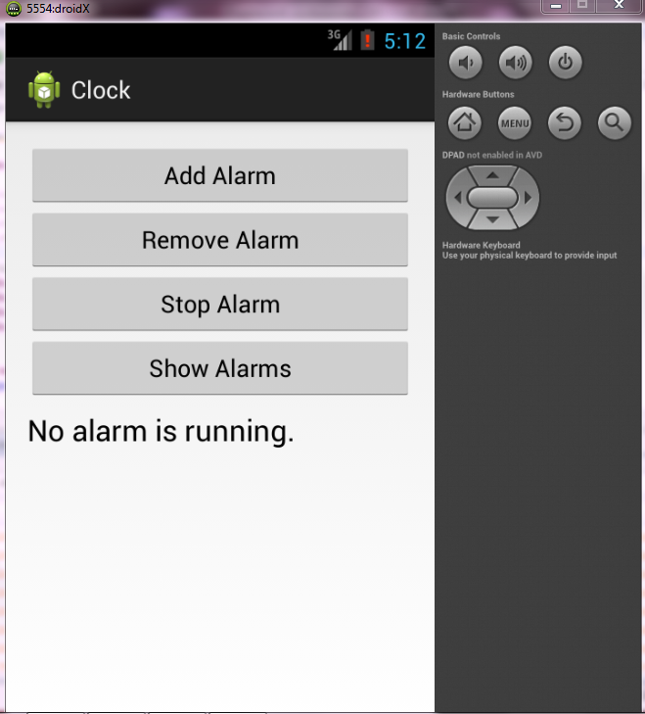

Rys 1 – Ekran główny

Powyższa ilustracja pokazuje ekran główny aplikacji. Dostępne elementy to przyciski:

* Add Alarm – naciśnięcie tego przycisku powoduje, że przechodzimy do ekranu definiowania alarmu. Przed przejściem do tego ekranu powinniśmy zatrzymać aktualnie grany alarm (jeśli jakiś jest grany)
* Remove Alarm – przycisk umożliwiający usunięcie zdefiniowanego alarmu. Alarm usuwamy po nazwie (tzn. wpisujemy nazwę alarmu, który chcemy usunąć z naszej aplikacji)
* Stop Alarm – umożliwia zatrzymanie odgrywanego alarmu. Jeśli tego nie zrobimy to alarm będzie odgrywany dalej, także w pętli (tzn. po zakończeniu dźwięku alarmu np. piosenki, odgrywanie rozpocznie się od nowa)
* Show Alarms – wyświetla listę dostępnych alarmów oraz umożliwia zmianę tych alarmów (w zakresie zmiany okresu oraz przestawienia godziny alarmu). Pozostałe parametry alarmu nie powinny być zmieniane w czasie jego istnienia (np. dźwięk alarmu). Jeśli chcemy, zmienić te parametry, to powinniśmy redefiniować alarm (za pomocą przycisku: Add Alarm) oraz usunąć poprzednio zdefiniowany alarm.

Oprócz przycisków dostępne jest pole z tekstem informujące o stanie aplikacji.

Na prezentowanej powyżej ilustracji (Rys 1) to pole tekstowe zawiera napis:

„No alarm is running”

W przypadku odgrywania alarmu w danej chwili powinniśmy otrzymać tam informację o odgrywaniu alarmu z podaną nazwą tego alarmu (ta sama nazwa, która podajemy przy jego definiowaniu…)

W przypadku gdy chcemy dodać lub usunąć alarm w czasie odgrywania alarmu, otrzymamy tam informację: „Stop current alarm before modification”, która oznacza, że musimy najpierw zatrzymać obecnie odgrywany alarm, a dopiero potem procedować z usuwaniem lub dodawaniem alarmu.

## 2.2 Ekran dodawania alarmów

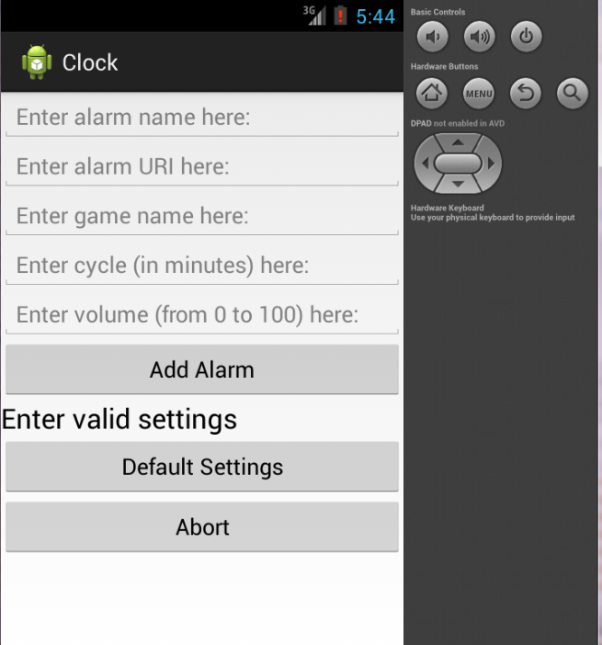

Rys 2 – ekran dodawania alarmów

Powyższa ilustracja pokazuje ekran dodawania alarmów. Wymaga on wprowadzenia dość dużej ilości informacji. Stąd zaczynamy opis elementów od przycisków, które będą odgrywały ważną rolę na tym ekranie:

* Add Alarm – naciśnięcie tego przycisku spowoduje dodanie alarmu. W przypadku niepoprawnych lub niekompletnych danych zostanie wyświetlona stosowna informacja w polu tekstowym pod przyciskiem Add Alarm. Na rys 2 widnieje tam tekst: „Enter valid settings”. W przypadku wprowadzenia poprawnych informacji aplikacja przechodzi do ekranu głównego
* Default Settings – bardzo przydatny przycisk. Serdecznie polecamy jego korzystanie po zaznajomieniu się z podstawami konfiguracji aplikacji. Jego celem jest wpisanie domyślnych wartości do parametrów alarmu opisanych poniżej . Możemy użyć go, a następnie przy minimum zmian skutecznie dodać nowy alarm.
* Abort – przycisk, który naciskamy, gdy zmieniamy zdanie i jednak nie chcemy dodać alarmu. Efektem naciśnięcia tego przycisku jest przejście do głównego ekranu.

Oprócz przycisków ekran ten obejmuje kilka pól tekstowych. Każde z tych pól tekstowych jest opisane na ekranie krótkim tekstem, który oznacza podpowiedź dotyczącą jakie dane tam wprowadzamy. Opiszemy pokrótce ich znaczenie:

* „Enter alarm name here:” – jak sama nazwa wskazuje tu podajemy nazwę alarmu
* „Enter alarm URI here:” – podajemy ścieżkę do pliku w formacie: mp3, flac, ogg lub wav, który zawiera dźwięk alarmu. Aby nie wpisywać całej ścieżki sugerujemy umieszczać dźwięki z alarmami w katalogu: /data/data/org.clock/files którego nazwa pojawia się po naciśnięciu przycisku: Default Settings
* „Enter game name here:” – podajemy nazwę gry dla której dodajemy alarm
* „Enter cycle in minutes here:” – podajemy cykl alarmu w minutach. To ustawienie możemy redefiniować później, więc nie ma większego znaczenia jaką wartość tu podamy (pod warunkiem, że będzie większa od 0)
* „Enter volume from (0 to 100) here:” – podajemy głośność alarmu w skali od 0 do 100. Domyślnie jest to pełna głośność, czyli 100

***UWAGA:*** Przy dodawaniu alarmu należy zwrócić uwagę, aby podane dane były poprawne i żadne pole nie zostało puste. W przeciwnym wypadku otrzymamy stosowny komunikat o błędzie zgłaszanym przez program.

## Ekran usuwania alarmów

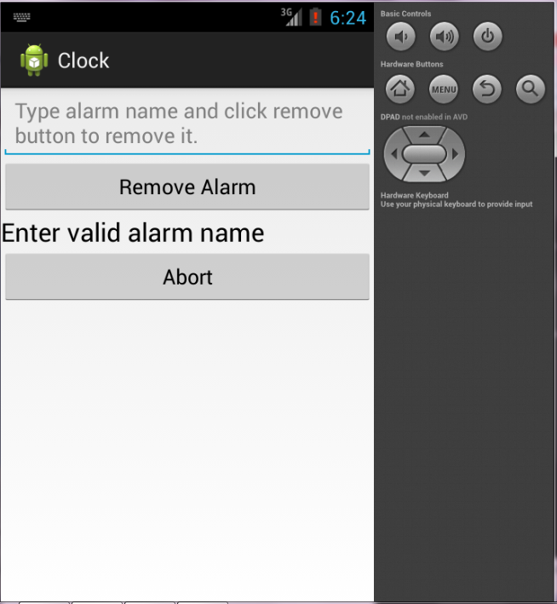

Rys 3 – Ekran usuwania alarmów

Ekran usuwania alarmów jest dość intuicyjny jeśli zapoznałeś się z ekranem dodawania alarmów. Główne przyciski to:

* Remove Alarm – jak sama nazwa wskazuje służy do usuwania alarmu. Nazwę alarmu podajemy w polu tekstowym, w którym aktualnie znajduje się podpowiedź: „Type alarm name and click remove button to remove it.” W przypadku, gdy użytkownik poda nazwę, która nie jest poprawnym alarmem, to otrzyma odpowiedni komunikat o błędzie. W przypadku podania poprawnej nazwy alarmu do usunięcia użytkownika wraca do ekranu głównego aplikacji
* Abort – przycisk służy do zaniechania usuwania alarmu. Po jego naciśnięciu użytkownik wraca do ekranu głównego aplikacji.

## Ekran z listą alarmów

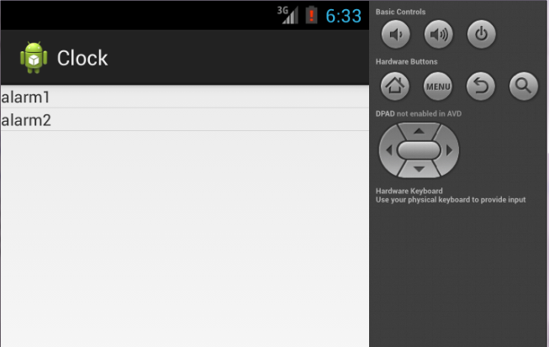

Rys 4 – Ekran z listą alarmów

Jest to ekran prezentujący aktualnie zdefiniowane alarmy w postaci listy. Na rys. 4 widzimy zdefiniowane alarmy: alarm1 oraz alarm2

***WAŻNE***: Naciśnięcie na któryś z zdefiniowanych alarmów np. alarm1 spowoduje przeniesienie nas do ekranu umożliwiającego definicję lub zmianę czasu odgrywania alarmu jak również jego okresu.

Fundamentalnym założeniem naszej aplikacji jest dostarczenie możliwie wygodnego sposobu wybierania okresu jak i godziny i minuty alarmu użytkownikowi.

## Ekran z definiowaniem godziny i minuty alarmu

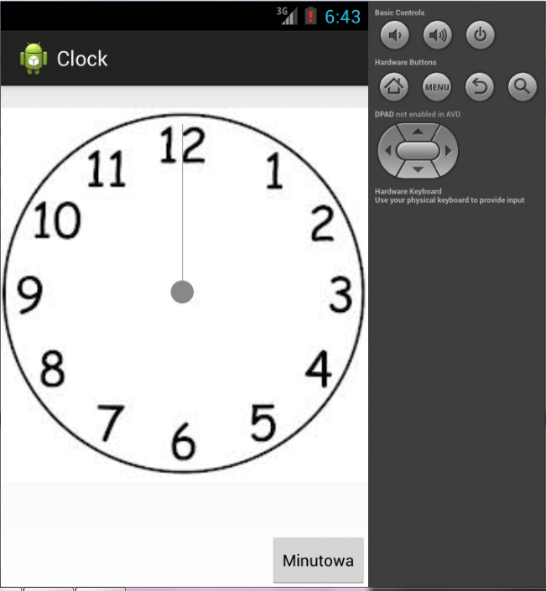

Rys 5 – Ekran z definiowaniem godziny i minuty alarmu

Ekran ten jest dość intuicyjny – użytkownik aplikacji może obracać wskazówką godzinową i na dole ekranu będzie otrzymywał informację jaką godzinę ustalił.

Naciśnięcie przycisku „Minutowa”, pozwala na definiowanie czasu alarmu z dokładnością do minut. W telefonach z zainstalowanym systemem Android powinien być również dostępny przycisk „MENU” (tak jak to widzimy na rys. 5 w prawym górnym rogu (pod napisem „Hardware Buttons”). Naciśnięcie tego przycisku spowoduje pojawienie się opcji menu: Set Period. Opcja ta umożliwia zdefiniowanie okresu (mogącego przekraczać 24h) alarmu.

Dokładniejszy opis ekranu umożliwiającego definicję okresu będzie opisany w dalszej części podręcznika.

## Ekran z definiowaniem okresu alarmu

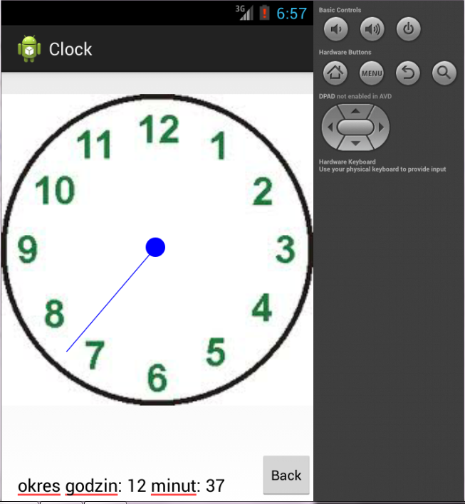

Rys 6 – ekran z definiowaniem okresu alarmu

Ekran umożliwia definiowanie okresu alarmu (czasu co jaki alarm będzie się uaktywniał)

Na dole ekranu będzie wyświetlany tekst informujący użytkownika jaki okres jest wybrany w danym momencie. W tym przypadku jest to:

„okres godzin: 12 minut: 37”

Użytkownik może poruszać niebieską wskazówką, wydłużając ją lub skracając w celu wygodnego wybrania okresu alarmu.

Użytkownik może powrócić do poprzedniego alarmu (zatwierdzając swój wybór okresu) za pomocą przycisku: „BACK”

# Hierarchia ekranów

